EEM415 Q1
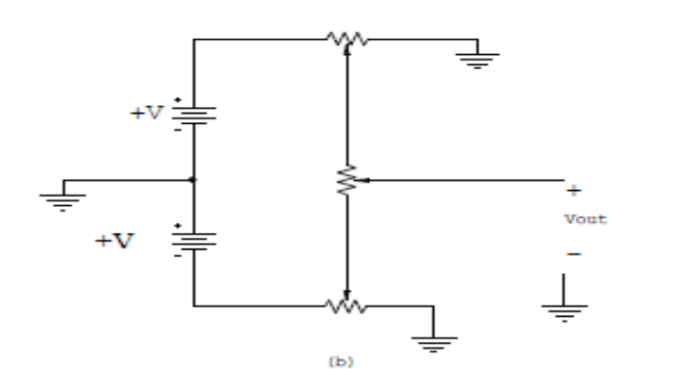
1)Verilen ayarlı direnç devresinde, çıkış gerilimin değişim aralığını yazınız.
R1= R2= 5KΩ
R3=10k Ω, R4 = 0 Ω

2) Sensor için 3 statik ve 3 dinamik özellik yazınız.

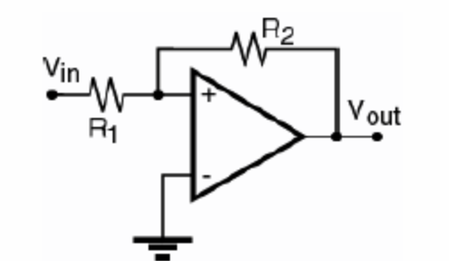
3) Verilen karşılaştırıcı devresinde Vin’nin değişimine
göre input-output düzleminde geçiş
noktalarını bulunuz. Op-Amp için gerilim kaynağı
0 ve +5 değerleri verilmiştir.

4) Verilen üçgen dalga şekli S/H devresi bulunmayan 10 bitlik ADC ile sayısal değere dönüştürülmektedir. ADC’nin dönüştürme süresi 12µ olduğuna göre, uygulanan dalganın maksimum frekansını bulunuz. (vref =10 volt)
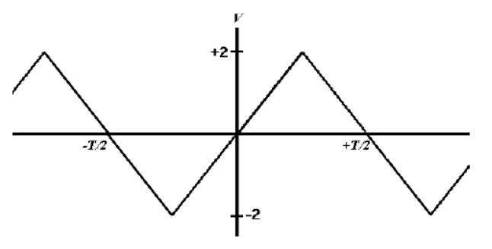

5) Mikroişlemciyle uyumlu çalışabilen ADC’nin kontrol için gereken giriş-çakışlarını yazınız.

